به نام خدا



پروژه درس MIS

عنوان پروژه: سایت فروشگاهی دیجیتال

**استاد: دکتر انور محمودی**

نام اعضاء گروه:

ظهیر سلیم علاقه بند

میلاد رسولی افراسیابی

امیرحسین عزتی

میلاد علی پناه

**فهرست مطالب**

1. **بخش اول : مقدمه و هدف پرژه**

مقدمه.........................................................................................................................................4-3

هدف کلی....................................................................................................................................4

هدف پروژه..................................................................................................................................4

1. **بخش دوم : نمودارهای BPMN**

شکل 1 نمودار مشتری............................................................................................................5

شکل 2 نمودار سیستم............................................................................................................5

شکل 3 نمودار سیستم تهیه کالا...........................................................................................5

شکل 4 نمودار مدیریت مالی..................................................................................................5

شکل 5 نمودار انبار...................................................................................................................5

تشریح فرآیند ثبت نام..............................................................................................................6

1. **بخش سوم : نمودار های جریان داده DFD**

شکل 7 نمودار DFD سطح صفر...........................................................................................7

شکل 8 نمودار DFD سطح یک............................................................................................7

تشریح فرآیند های نمودار جریان اطلاعات.........................................................................8

1. **نمودار ارتباط بین موجودیت ها ERD**

شکل 9 نمودار ERD...............................................................................................................9

**1-مقدمه**

1-1 درباره‌ی فروشگاه اینترنتی

تقریبا می توان گفت که دیگر کسی نیست که واژه فروشگاه اینترنتی را نشنیده باشد. در واقع فروشگاه اینترنتی به وب سایتی گفته می‌شود که اطلاعات مربوط به یک سری محصولات را نشان می‌دهد و با استفاده از یک سری اتوماسیون نرم‌افزاری امکان خرید این نوع محصولات را در اختیار کاربران قرار می‌دهد. هنگامی که روی یک محصول کلیک می‌کنید می‌توانید مشخصات آن محصول را مشاهده کنید.

1-2 سبد خرید چیست؟

سبد خرید یک ویژگی نرم‌افزاری است که در تمام فروشگاه‌های اینترنتی دنیا وجود دارد. عملکرد سبد خرید در فروشگاه اینترنتی دقیقا مثل عملکرد سبد خرید فروشگاه واقعی است که به این منظور شما یک سری محصولات مورد نظر خود را به سبد خرید خود اضافه می‌کنید، بعد از این که محصولات را انتخاب کردید آن را به صورت یکجا سفارش می‌دهید.

1- 3 انواع فروشگاه اینترنتی

1. پرداخت در محل

در این روش یعنی هنگامی که محصولات مورد نظر خود را سفارش دادید، هزینه را بعد از تحویل کالاها که از طریق پست به دست شما می‌رسد، پرداخت می‌کنید. اغلب کاربران اینترنتی این روش را ترجیح می‌دهند زیرا احتمال کلاهبرداری از طریق این روش بسیار کمتر است.

1. پرداخت اینترنتی

در این روش شما باید اول فاکتور خرید خود را به صورت آنلاین پرداخت کنید بعد کالاها برای شما ارسال خواهد شد. فروشگاه‌های اینترنتی که کالای دیجینال می‌فروشند از این روش استفاده می‌کنند اما فروشگاه‌هایی که کالای فیزیکی مانند لباس یا کفش دارند، نحوه پرداخت فاکتور می‌تواند اختیاری باشد. معمولا کسانی که فاکتور خرید را به صورت آنلاین پرداخت می‌کنند یک تخفیف نیز برای آن‌ها در نظر گرفته می‌شود تا کاربر انگیزه‌ی بیشتری برای پرداخت داشته باشد.

1-4 نکات امنیتی مهم درباره فروشگاه های اینترنتی

1. نماد اعتماد الکترونیکی

نماد اعتماد الکترونیکی یک گواهینامه دیجیتال است که از طرف وزارت صنعت و معدن جمهوری اسلامی ایران صادر می‌شود.

1. امکان پرداخت در محل

هر فروشگاه اینترنتی که بخواهد با اداره پست همکاری داشته باشد باید تمام مدارک اصلی صاحب فروشگاه به اداره پست ارائه شود.

1. شهرت فروشگاه اینترنتی موردنظر

تبلیغات زیاد راه را برای کلاهبرداری محدود می‌کند. بنابراین فروشگاهی که در سایت‌های دیگر و رسانه تبلیغات خوبی داشته باشد می‌تواند قابل اعتماد باشد.

1. روش تماس با فروشگاه اینترنتی

یک فروشگاه اینترنتی باید سه روش ارتباطی را برای کاربران فراهم کند: تلفن همراه ، تلفن ثابت ، ایمیل. اگر فروشگاه اینترنتی هر سه مورد را فراهم کرد و در هر سه مورد به سرعت پاسخ داد، قطعا می‌تواند قابل اعتماد باشد.

**2-هدف کلی**

هدف هر فروشگاه اینترنتی این است که با رعایت این نکات، بالاترین بازدید را در میان سایت‌های دیگر داشته باشد. امروزه تعداد زیادی ازفروشگاه‌‌های اینترنتی به وجود آمده‌اند که خدمات مختلفی را به کاربران خود ارائه می‌دهند.اگر بخواهیم در میان انبوه این سایت‌ها بالاترین رتبه را داشته باشیم باید کاربرپسند باشیم و دقیقا سوال اینجاست چه کاری باید انجام بدهیم که کاربران از ما خرید کنند؟

کاربر پسند بودن مهم‌ترین، اصلی‌ترین و سخت‌ترین کار هر فروشگاه‌ اینترنتی است. یک فروشگاه اینترنتی باید یک قالب زیبا و ساده داشته باشد، اعتماد مشتری را از نظر نکات ایمنی به دست آورده باشد، از تنوع محصولاتی زیادی برخوردار باشد، مسائل سئوی سایت رعایت شده باشد، تبلیغات گسترده‌ای داشته باشد و غیره. همه‌ی این مسائل باعث می شود تا یک سایت به سایت مشتری پسندی تبدیل شود.

**3-هدف پروژه**

قبل از هر چیزی فرض بر این است که فروشگاه اینترنتی که مورد بحث پروژه ما می‌باشد، از نوع فروشگاه اینترنتی دیجیتال است که از نوع دوم یعنی نوع پرداخت اینترنتی است که کاملا نکات ایمنی را دارا می‌باشد و تمام ویژگی های یک سایت خوب از جمله تبلیغات گسترده، قالب مناسب و رعایت نکات سئو را دارد.

در این طرح هدف این است که فرایند‌هایی که یک مشتری برای خرید محصول در سایت فروشگاهی پشت سر می‌گذارد را بررسی کنیم و ما به عنوان مدیر سایت چه مراحلی را طی کنیم تا محصولات سفارش داده شده در زمان مناسب به دست مشتری برسد.

همانطور که در قسمت مقدمه هم اشاره شد، فروشگاه اینترنتی انواع مختلفی دارد. فروشگاه اینترنتی مورد بحث ما یک فروشگاه اینترنتی پاره‌ وقت است که فرض بر این است محصولات دیجیتال ( لپ‌تاپ ، موبایل ، دوربین ، لوازم جانبی دیجیتال و ... ) به فروش اینترنتی می‌گذارد که پنل مدیریتی آن در اختیار تیم پروژه قرار دارد.

**4- نمودار های BPMN:**

شکل 1 نمودار مشتری



شکل 3 نودار سیستم تهیه کالا

شکل 2 نمودار سیستم



شکل 4 نمودار مدیریت مالی



شکل 5 انبار

**4-1 تشریح BPMN** **مربوط به فرآیند ثبت نام:**

شکل 6 فرایند ثبت‌نام

ابتدا مشتری نام کاربری و کلمه عبور خود را وارد سایت می‌کند. سپس پیامی به سرور ارسال می‌شود و سرور این پیام را دریافت می‌کند. پس از چک کردن نام کاربری و کلمه عبور بوسیله پایگاه اطلاعاتی ذخیره شده توسط سیستم اگر که اطلاعات وارد شده صحیح بود فرآیند پایان می‌پذیرد در غیر ایتصورت سیستم درخواست تجدید نظر را اعلام کرده و فرآیند از همان ابتدا شروع می‌شود.

4-1-1 فرم ثبت نام:

|  |  |  |
| --- | --- | --- |
| فرم ثبت نام | | |
| نام : |  | |
| نام خانوادگی : |  | |
| نام کاربری: |  | |
| کد ملی : |  | |
| شماره تلفن : |  | |
| آدرس: |  | |
| رمز عبور: |  | |
| تکرار رمز عبور: |  | |
| ایمیل: |  | |
| **ثبت نام در سایت** |

**5-1 نمودار های جریان داده (DFD):**

5-1 نمودار جریان داده سطح صفر (سطح مفهومی):

شکل 7 نمودار DFD سطح صفر

5-2 نمودار جریان داده سطح یک:

شکل 8 نمودارDFD سطح یک

**5-3** **تشریح فرآیند های نمودار جریان اطلاعات :*(User Story for Data Flow Diagram)***

سیستم مورد مطالعه یک فروشگاه اینترنتی پاره وقت است که در ابتدا مشتری با وارد شدن به سایت در بخش مدیریت کاربری به کمک نام کاربری و کلمه عبور وارد حساب کاربری خود در سایت فروشگاه شده یا اگر سیستم با یک ویزیتور روبه رو باشد ویزیتور با ایجاد یک حساب کاربری جدید اطلاعات شخصی خود را به سیستم وارد می‌کند تا در دفعات بعدی از آن استفاده کند. سپس در بخش خرید محصول، محصول مورد نظر خود را جستجو کرده و سفارش‌گذاری می‌کند. اطلاعات فروش از طریق مدیریت سایت به دست ادمین یا مدیر فروش می‌رسد و مدیر فروش نیز گزارش فروش را به مدیریت ارسال می‌کند. مدیریت همچنین با هر بار خرید کالا باید اطلاعات سایت را بروز کرده و هر لحظه در جریان موجودی انبار باشد. مشتری برای نهایی کردن خرید خود وارد سامانه درگاه پرداخت شده و با وارد کردن اطلاعات کارت اعتباری خود کار خود را در امر سفارش گذاری به پایان می‌رساند. به منظور ارسال محصول ابتدا مدیر فروش با بایگانی سفارشات، اطلاعات سفارش مشتری را ذخیره کرده و با تجمیع سفارشات مشتری درخواست سفارش به انبار ارسال می‌شود. در صورت موجود نبودن و یا کمبود محصول مورد نظر در انبار جزییات اطلاعات سفارش به تامین کننده رسیده و تامین کننده نیز شرایط خود و وضعیت سفارش جدید را به مدیریت ابلاغ می‌کند. پس از پردازش اطلاعات ارسال، این اطلاعات به دست مامور ارسال می‌رسد و با ارسال محصول گزارش ارسال در اختیار مدیریت سایت قرار می‌گیرد.

**6- نمودار ارتباط بين موجوديت‌ها (ERD):**

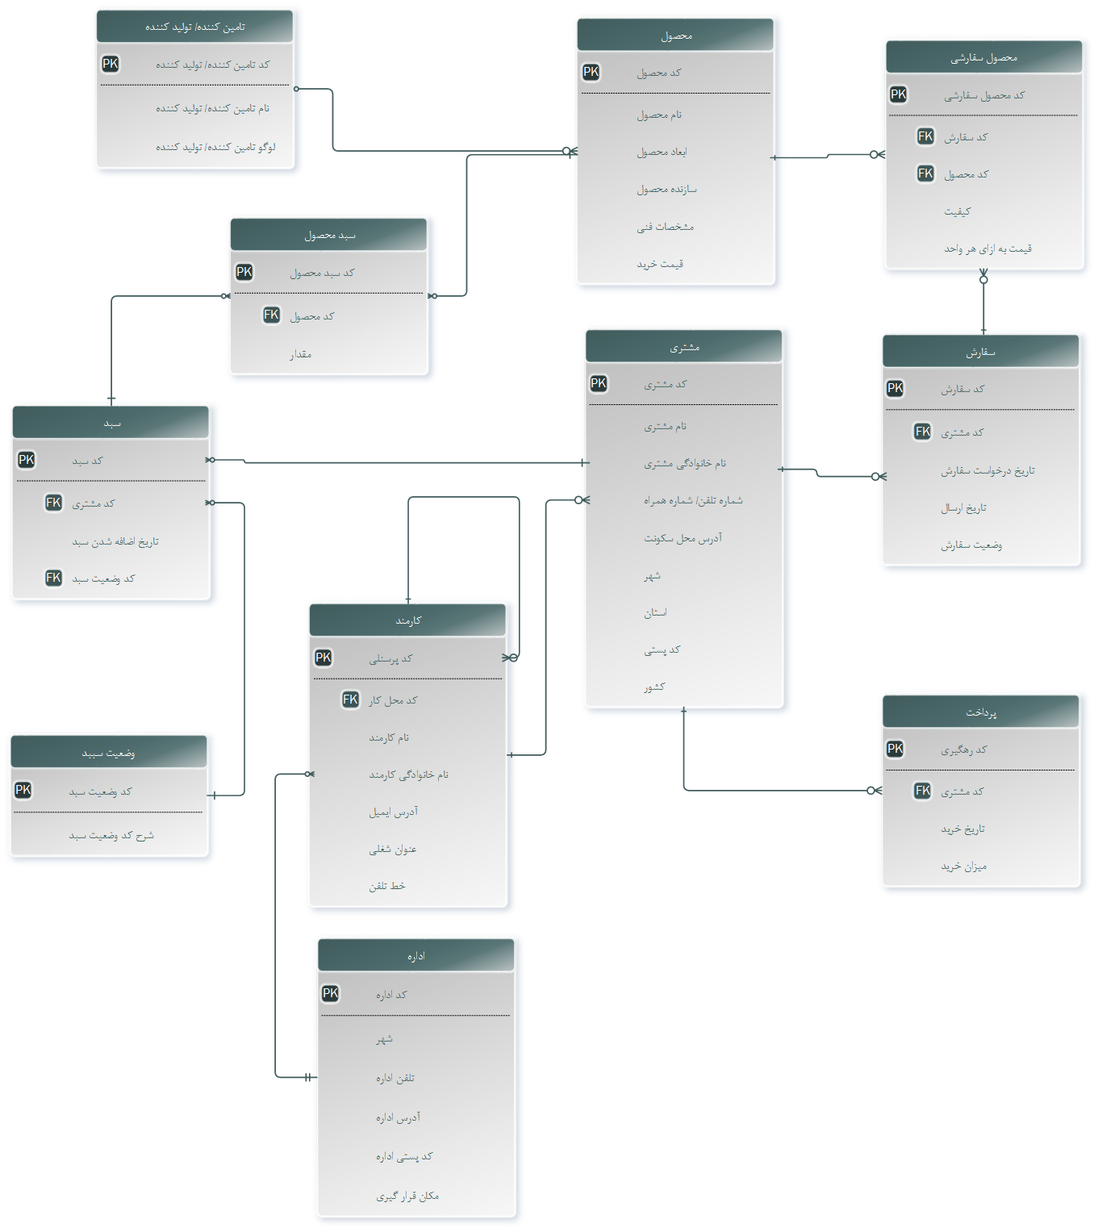این نمودار تمامی نهاده هایی را که به نوعی درگیر مساله پروژه هستند درگیر می‌کند و برای هر نهاده ویژگی هایی تعریف می‌کند که مخصوص همان نهاده است و بعضی از آنها مهتر هستند و کلید اصلی نامیده شده ولی نهاده های دیگر بر حسب نیاز می‌توانند از قسمتی از آنها تحت عنوان کلید خارجی استفاده کنند. ارتباط بین نهاده های مختلف نیز با فلش های جهت دار مشخص شده است.

شکل 9 نمودار ERD

فایل تمام این نمودار ها پیوست می باشد.